桃園市105年度市立高級中等學校校長（籌備處主任）遴選作業簡章
一、依據：「高級中等學校校長遴選聘任及辦學績效考評辦法」及「桃園市市立高級中等學校校長遴選作業要點」。
二、桃園市政府教育局(以下簡稱本局)組成遴選委員會(以下簡稱遴選會)，辦理有關遴選作業事宜。
三、申請資格：
（一）符合「教育人員任用條例」第6條、第10-1條規定情事者。
（二）申請者年資計算至民國105年7月31日止，如提前離職致年資不足者，視為資格不符。
（三）申請者無「教育人員任用條例」第31條及第33條規定之情事。
（四）依據「高級中等學校校長遴選聘任及辦學績效考評辦法」第10點規定，校長第一任任期
未屆滿或連任任期未達二分之一者，不得參加他校校長之遴選。
四、本市市立高級中等學校校長（籌備處主任）出缺名單：桃園市立新屋高級中學籌備處。
五、審查文件：申請者請將下列各項文件資料（Ａ４格式）依序備妥，並影印18份裝訂成冊。
（一）申請表（附件一）。
（二）學、經歷證明文件影本。
（三）最近5(學)年度成績考核通知書影本。
（四）辦學理念與績效摘要表(含服務績效與佐證資料)（附件二）。
（五）書面報告：須擬具所參與遴選學校之校務經營計畫書（附件三）。
上述各項影本資料，請逕行加註「核與正本相符」及蓋私章。
六、遴選審議方式：
（一）書面資料審查：由遴選會就上述（一）至（五）項資料逐一進行審閱。
（二）口試：由遴選會就參加遴選人員所提之書面資料及口頭報告進行深度詢答。
經遴選會以無記名投票方式決定之人選，由本府教育局依行政程序報請市長擇聘之。
七、申請收件時間及地點：即日起至105年6月20日（星期ㄧ）中午12時止於本府教育局中等教育科(桃園市桃園區縣府路1號15樓)親自或委託申請。
八、遴選時間預定於105年6月23日（星期四）辦理，其細節及地點將另行公告於本府教育局網頁。
九、查詢電話：本府教育局中等教育科，03-3396636；03-3322101轉7522。
十、本簡章若有未盡事宜，將隨時補充修正並公布於本府教育局網站（http://www.tyc.edu.tw/）。
十一、附件：
(一)附件一：申請表。
(二)附件二：辦學理念與績效摘要表(含服務績效與佐證資料)。
(三)附件三：桃園市立高級中學校務經營計畫。
(四)附件四：桃園市立新屋高級中學籌設規劃概況。
桃園市105年度市立高級中等學校校長（籌備處主任）遴選申請表
附件一
相 片 | 姓名 |  |  |  |  | 出生年月日 |  |  | 年 月 日
相 片 | 性別 |  |  |  |  | 身分證字號
相 片 | 服務單位 |  |  |  |  | 職 稱
通 訊  地 址 |  |  |  |  |  | 聯 絡  電 話 |  |  | (H)  (M)
出缺學校 | 桃園市立新屋高級中學籌備處
遴 選 資 格 | □曾任高級中等學校教師五年以上，及各級學校法規所定一級單位主管之學校行政工作三年以上。  □曾任中等學校教師三年以上，及薦任第九職等以上或與其相當之教育行政相關工作二年以上。  □曾任各級學校教師合計七年以上，其中擔任高級中等學校教師至少三年，及高級中等學校一級單位主管之學校行政工作二年以上。  □現任國民中學校長於100年11月15日「教育人員任用條例」修正施行前已符合當時之高級中等學校校長聘任資格者。  任職單位人事人員簽章：
遴 選 資 格 | - 請於方格勾選個人符合教育人員任用條例第6條、第10-1條之資格項目，並由任職單位人事人員查核。
學 歷
學位或考試 | 學校（考試）名稱 |  |  |  |  | （類）科系組別 |  |  |  | 修業起訖年月
經 歷
職稱 | 服務機關學校 |  |  |  |  | 起訖年月 |  |  |  | 年資
最近5(學)年考核 | (學)年 |  | (學)年 |  | (學)年 |  |  | (學)年 |  |  | (學)年
最近5(學)年考核 | 分 |  | 分 |  | 分 |  |  | 分 |  |  | 分
※申請人具有教育人員任用條例第6條、第10-1條所定資格且無第31、33條規定情事，並以上學、經歷證明文件、最近5(學）年成績考核，確經查核無誤。
任職單位人事人員簽章：
專長、特殊表現
或著作
申請人簽名 |  |  |  | 填表日期 |  |  | 年 月 日
備註：本表請條列填寫，並自行調整字體大小，如不敷使用，請自行酌增欄位。
項目  桃園市校長(籌備處主任)辦學理念與績效摘要表  附件二 | 內容  (如學校建築空間規劃與期程、課程與教學創新經營規劃等)
新 屋 高 中 籌 辦 及 經 營 理 念
項目 | 內容  (如課程與教學領導績效、學生學習經營績效、總務相關經歷與績效、教育服務、個人特殊獎勵及媒體相關報導等)
辦 學 績 效
備註：表格格式可自訂調整，惟內容項目以本表兩大項為準。
桃園市105年度市立OO高中（籌備處）校務經營計畫書
附件三
- 計畫書內容、格式自訂）
- OO請自行填寫出缺學校名稱）

桃園市立新屋高級中學籌設規劃概況
附件四
- 緣起
桃園市十三區中，目前僅新屋區未設公立高中職。新屋區幅員遼闊，該區學生需長途通勤至其他地區就讀高中職，長期以來新屋區家長期盼能就近入學
，以解決學童就學問題，並落實一區一高中，暢通升學管道。
另外新屋地區目前並無公私立游泳池，造成區內11所國小及3所國中游泳教學必須遠赴楊梅、中壢等地區游泳池上課，耗時耗費，影響授課品質。綜上
，市府也將在籌設新屋高中時，同時設置多功能游泳池，解決區內14所國中小游泳教學問題，並提供區內居民游泳休閒活動空間。
- 校舍規劃
新屋高中目前規劃於新屋國中現有校地範圍內籌設，校地面積計32427.45m²，現有校舍量體及未來規劃如下：
（一）現有校舍量體資料
校舍別 | 興建年代 | 建築基地面積  (m²) | 樓地板總面積  (m²) | 樓高(地下/地上) | 校舍使用情形 | 校舍耐震能力評估辦理情形
誠信樓 | 45~53 | 1185.8 | 2371.6 | 地上2層 | 教室總間數  普通教室7間  專科教室3間  行政辦公室5間  其他5 間 | ▓已完成補強工程。  (103年度完成)
樂善樓 | 87 | 1018.89 | 1999.46 | 地上2層 | 教室總間數  普通教室6間  專科教室3間  行政辦公室3間
勤學樓 | 94 | 1157.26 | 4517.86 | 地上4層 | 教室總間數  普通教室24間  行政辦公室2間  圖書室2間
校舍別 | 興建年代 | 建築基地面積  (m²) | 樓地板總面積  (m²) | 樓高(地下/地上) | 校舍使用情形 | 校舍耐震能力評估辦理情形
活動中心 | 85 | 1574 | 2372.18 | 地上2層 | 教室總間數  行政辦公室1間  其他-體育器材室1間,校隊休息室4間 間
午餐廚房 | 88 | 225.05 | 450.10 | 地上2層 | 1樓午餐廚房  2樓校史室
特教園區 | 53 | 279.17 | 711.65 | 地上3層 | 教室總間數  普通教室2間  專科教室1間  行政辦公室1間  其他1間 | 104年9月至104年12月補強工程施工中。
情境教室 | 55 | 239.8 | 239.8 | 地上1層 | 左側情境教室兼員工餐廳  右側預定專科教室校史室

（二）未來規劃
新屋高中新建教學大樓地點，規劃於新屋國中臨中興路旁空地，初期設計為地上5層及地下1層，預計普通教室與專科室共40間，工程總經費約新臺幣2億5千萬元。
其次，游泳池部分，規劃50m×25m，6至8個水道，工程總經費約8千5百萬元。
- 設班規劃
本案興建校舍工程部分以18班之量體進行規劃，第一年預計招收5班普通班學生及1班體育班學生，約可提供240個學生就讀高中機會，後續並可規劃招收職業類科學生，提供學生多元化就學選擇，進而鼓勵人口回流，加速新屋區之建設，以造福地方。

新屋高級中學校舍平面配置圖
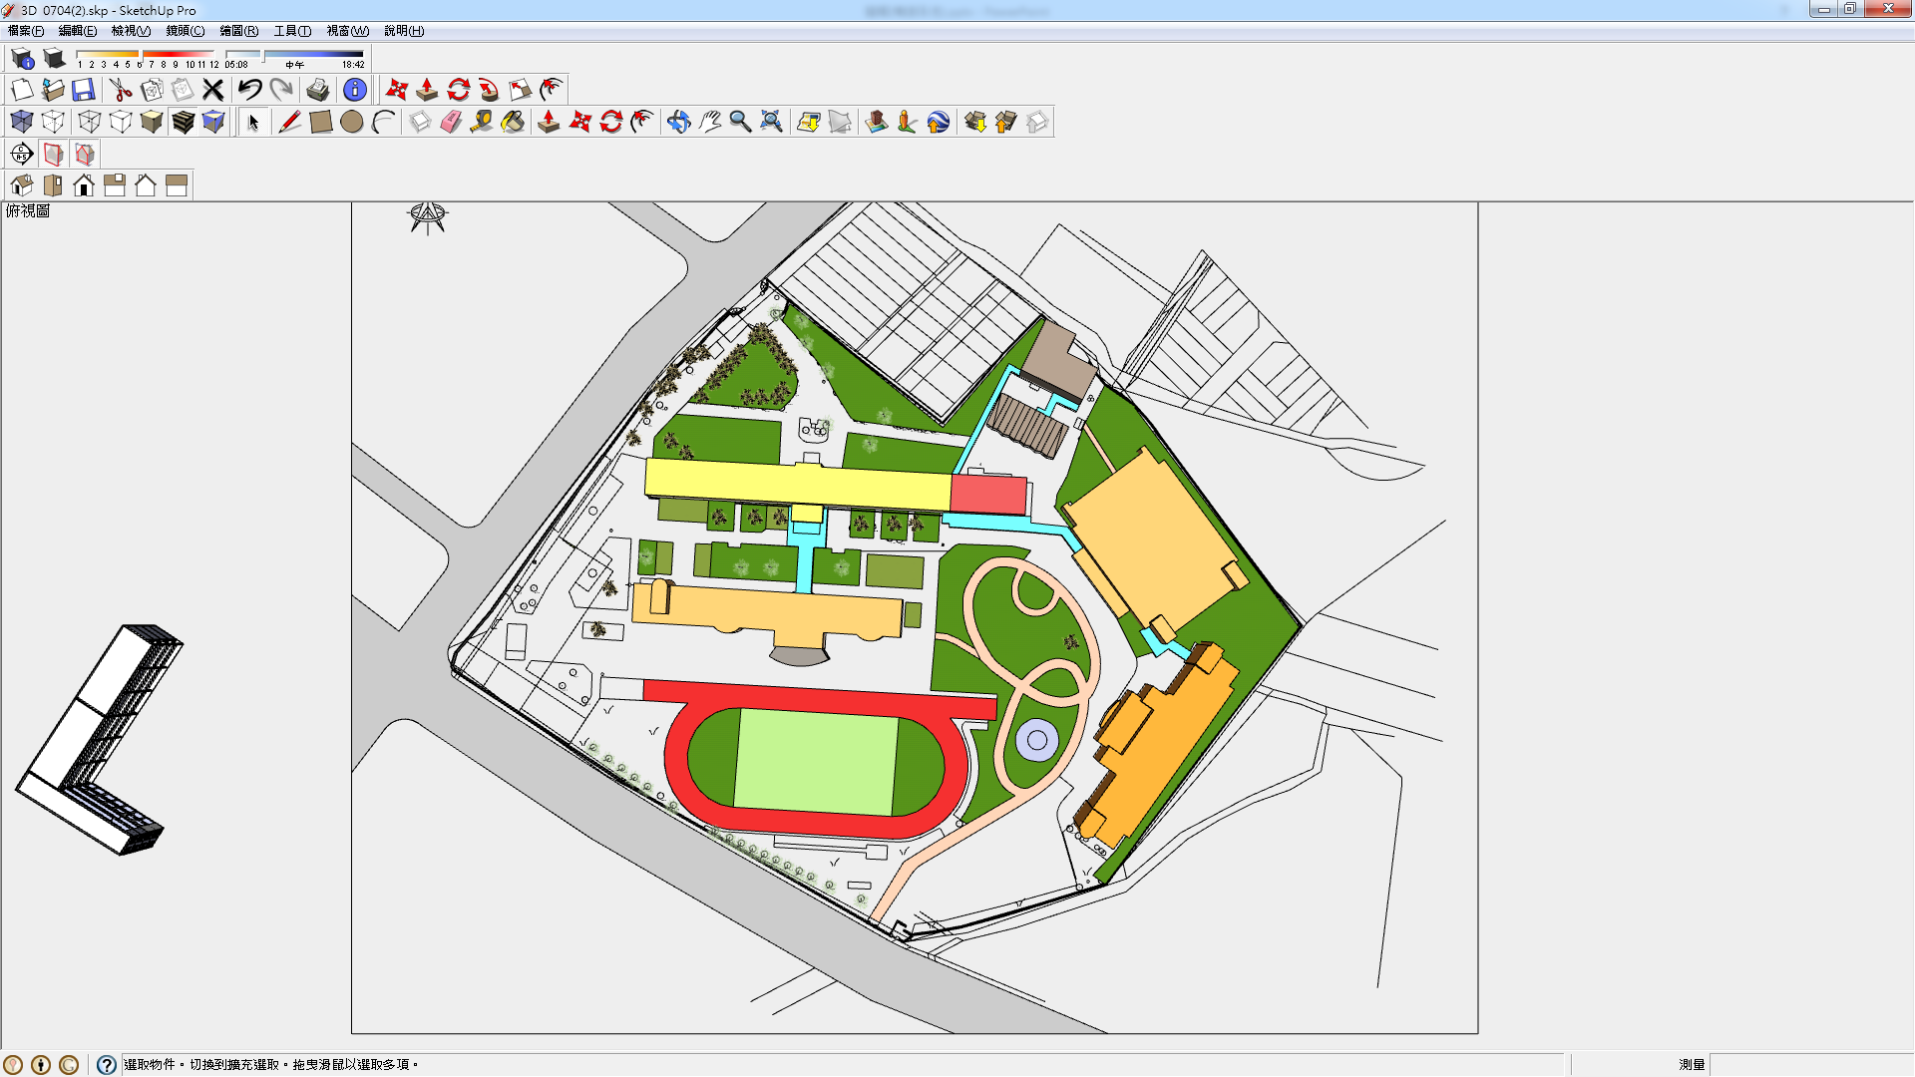
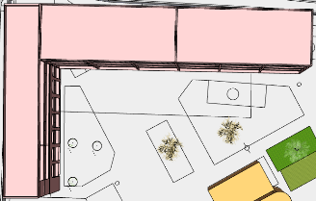
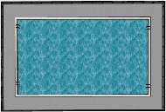
誠信樓
樂善樓
行健館
勤學樓
特教園區
新建校舍
及游泳池

